Forskrift om endring av forskrift 12. mai 2023 nr. 699 om restriksjonssone for å forebygge, begrense og bekjempe infeksiøs lakseanemi (ILA) hos akvakulturdyr, Tysnes, Kvinnherad, Stord og Fitjar kommuner, Vestland

Hjemmel: Fastsatt av Mattilsynet, hovedkontoret 22. februar 2024 med hjemmel i lov 19. desember 2003 nr. 124 om matproduksjon og mattrygghet mv. (matloven) § 19, jf. delegeringsvedtak 19. desember 2003 nr. 1790, delegeringsvedtak 5. mai 2004 og forskrift 6.april .2022 nr. 632 som utfyller dyrehelseforskriften med bestemmelser om melding, rapportering overvåkning, utryddelsesprogram og sykdomsfri status for bestemte dyresykdommer (dyrehelseovervåkningsforskriften) § 3, jf. forordning (EU) 2020/689 art. 58.

I

I forskrift 12. mai 2023 nr. 699 om restriksjonssone for å forebygge, begrense og bekjempe infeksiøs lakseanemi (ILA) hos akvakulturdyr, Tysnes, Kvinnherad, Stord og Fitjar kommuner, Vestland, gjøres følgende endringer.

Tittel på forskriften skal endret lyde: «Forskrift om restriksjonssone for å forebygge, begrense og bekjempe infeksiøs lakseanemi (ILA) hos akvakulturdyr, Tysnes, Kvinnherad og Stord kommuner, Vestland»

§ 2 skal endret lyde:

Forskriften gjelder opprettelse av restriksjonssone bestående av vernesone og overvåkningssone i Tysnes, Kvinnherad, Stord og Fitjar kommuner, Vestland fylke.
Vernesonen omkring lokalitet 25895 Flornes i Tysnes kommune oppheves 22. februar 2024. Området som omfattet vernesonen vil fra 22. februar 2024 utgjøre ny overvåkingssone.
Overvåkingssonen omfatter lokalitetene 25895 Flornes, 25896 Skorpo og 24937 Nebbo og avgrenses:

- Fra nord i rette linjer fra Nyborg (5,644663; 59,925916) til punkt i Hardangerfjorden nord for Seløy (5,674336; 59,939116); videre til punkt ved nordspissen av Ånuglo (5,720013; 59,938987), videre fra nord for Vedavika på Ånuglo (5,732868; 59,929145) til Raudstein nord for Husnes (5,765353; 59,901374), videre over Husnesvågen fra Forholmen (5,769953; 59,876425) til øst for Breidvika (5,755017; 59,875360)
- Over Hardangerfjorden i rett linje fra Storvika nord for Bjelland (5,677935; 59,843068) til Brandvikneset på Huglo (5,618536; 59,853132)
- Over Laukhammarsundet fra Utføro (5,594756; 59,876481) til Kjerringreva (5,597194; 59,878287)
- Over Skjeleviksundet ved bro over Trongsundet (5,596038; 59,915611) til (5,595108; 59,915626).
Koordinatene er angitt i desimal grader.

I vedlagte kart er overvåkingssonen merket med gult.

Kapittel II om tiltak i vernesonen oppheves.

§ 10 skal endret lyde:
Anlegg med laksefisk i sjø skal minst ha månedlig helsekontroll med prøveuttak egnet til å avdekke eventuell ILA-smitte. Prøveuttak skal skje slik det fremgår av vedlegg 2 til forskriften.

§ 13 skal endret lyde:

Etter at all laksefisk fra anleggene i vernesonen er slaktet ut, anlegg og utstyr forskriftsmessig rengjort og desinfisert, lokalitetene har gjennomført en samordnet brakklegging av vernesonen i minimum to måneder og anlegg der det er påvist ILA er brakklagt i minimum tre måneder, kan Mattilsynet vedta at vernesonen skal oppheves. Fra samme dato gjøres vernesonen om til ny overvåkingssone. Vernesonen omkring lokalitet 25895 Flornes i Tysnes kommune er 22. februar 2024 opphevet. Området som var omfattet av vernesonen utgjør fra 22. februar 2024 ny overvåkingssone.

Vedlegg 1 (kart) til forskriften erstattes av vedlegg 1 til denne forskriften.

Vedlegg 2 (Helsekontroller med prøveuttak for ILA i overvåkingssonen) til forskriften erstattes av vedlegg 2 til denne forskriften.

II

Forskriften trer i kraft straks.

Vedlegg 1:
Kart over ILA-restriksjonssone i Tysnes, Kvinnherad og Stord kommuner, Vestland.
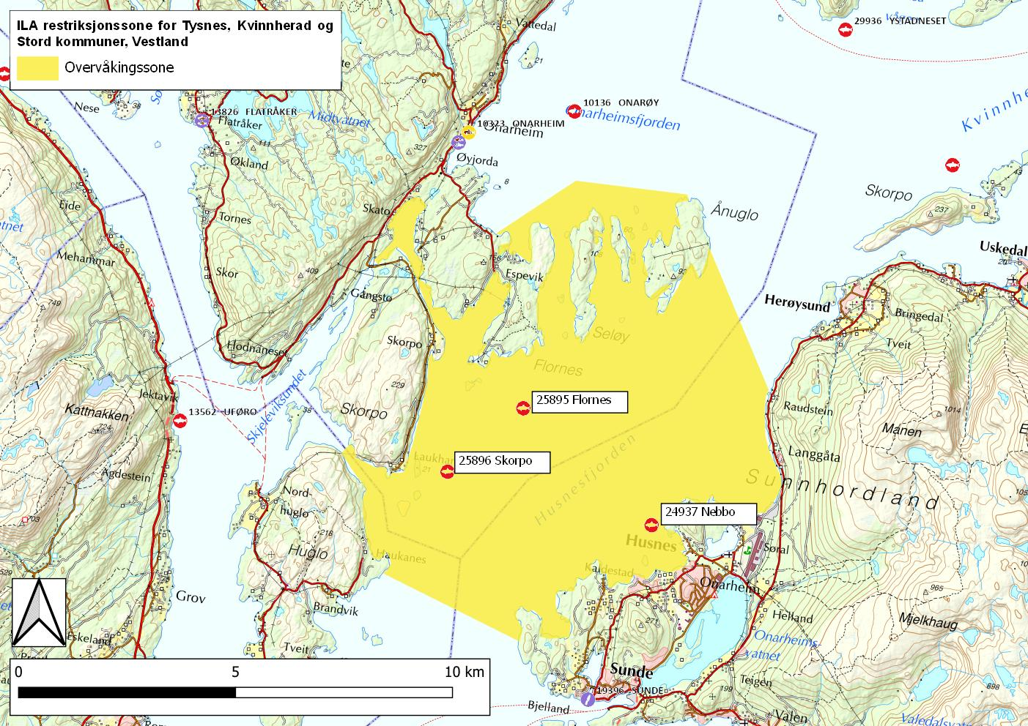

Vedlegg 2 Helsekontroller med prøveuttak for ILA i overvåkingssonen:

Helsekontroller innenfor restriksjonssoner for ILA
Akvakulturdriftsforskriftens krav til risikobasert helsekontroll gjelder for alle akvakulturanlegg innenfor restriksjonssonen. I forskrift om restriksjonssone for ILA er det i tillegg stilt krav om månedlig helsekontroll med prøveuttak egnet til å avdekke eventuell ILA-smitte i akvakulturanlegg med laksefisk i overvåkingssonen.

Mattilsynet gjennomfører inspeksjoner med helsekontroller og prøveuttak for å avdekke eventuell ILA-smitte i akvakulturanlegg med laksefisk innenfor vernesonen.

For god overvåking av smittsom sykdom skal oppdretter sikre at dødfisk plukkes daglig og gjennomgås. I tillegg er meldeplikt og krav til helsekontroll en nødvendig del av overvåkingen av smittsom sykdom.

Ved unormal dødelighet, andre tegn på sykdom eller vesentlig redusert produksjonstakt av ukjent årsak hos akvakulturdyr, skal driftsansvarlige iht. dyrehelseforskriften § 7 andre ledd så snart som praktisk mulig sikre at veterinær eller fiskehelsebiolog vurderer helsesituasjonen i hele anlegget og gjennomfører relevante undersøkelser og prøveuttak for å fastslå årsaken. Dersom forholdene vedvarer, skal ny vurdering gjennomføres innen 14 dager med mindre årsaksforholdene er entydig og avklart. Driftsansvarlige skal så snart som praktisk mulig melde fra til Mattilsynet dersom årsaksforholdene fortsatt er uavklart etter at ny vurdering er gjennomført.

Ved grunn til mistanke eller ved påvisning av ILA, skal Mattilsynet umiddelbart varsles, jf. Matlovens § 6 andre ledd og dyrehelseforskriften § 7 første ledd.

Månedlig helsekontroll med prøveuttak for ILA i overvåkingssonen
Den månedlige helsekontrollen med prøveuttak egnet til å avdekke eventuell ILA-smitte i anlegg innenfor overvåkingssonen skal gjennomføres av veterinær eller fiskehelsebiolog.

Utvalg av fisk og prøveuttak
Prøvene for ILA-overvåking skal tas fra syk og svak fisk, svimere som har vokst normalt eller fra «litt rufsete fisk», men ikke fra taperfisk med mindre disse har tegn på ILA. Det skal ikke velges ut fisk for prøvetaking samtidig med at det pågår fôring. Et alternativ, men som innebærer at prøveuttaket er mindre risikobasert, kan være å prøveta fersk dødfisk.

Ved den månedlige helsekontrollen skal det tas ut prøver av hjerteventrikkel og midtnyre av
minimum 10 fisk. Hjerteventrikkel som inneholder endotel/hjerteklaffer skal inngå i prøven. Prøver av hjerte og nyre legges på glass med RNAlater® for virusundersøkelse, ett glass for hver fisk.

Overvåkingen kan styrkes ytterligere ved at personell ved anlegget som har kompetanse på å prøveta fisk, fortløpende tar ut supplerende prøver av midtnyre og hjerteventrikkel. Dette er ikke et absolutt krav og prøvene kan ikke erstatte de 10 månedlige prøvene som skal tas ut av veterinær eller fiskehelsebiolog.

Prøver sendes til utpekt laboratorium eller Veterinærinstituttet
Så snart som praktisk mulig etter at prøvene er tatt, skal prøvene sendes til utpekt laboratorium eller til Veterinærinstituttet for RT-qPCR-analyse for ILAV.

Hovedregelen er innsending av prøver enten samme dag som prøvene tas eller dagen etter. Prøver som er tatt på torsdag eller fredag sendes inn rett over helgen. Det er viktig å unngå at prøver er under forsendelse i løpet av en helg.

Prøvene skal lagres i kjøleskap i tidsrommet mellom prøveuttak og innsending til laboratorium. Prøvene pakkes med kjøleelement og sendes som ekspress over natt.

